30 октября в группе № 13 «Гномики» прошло развлечение «Петрушка в гостях у ребят», посвящённое дню рождения детского сада.
Цель: создание у детей радостного настроения, формирование положительного отношения к детскому саду.

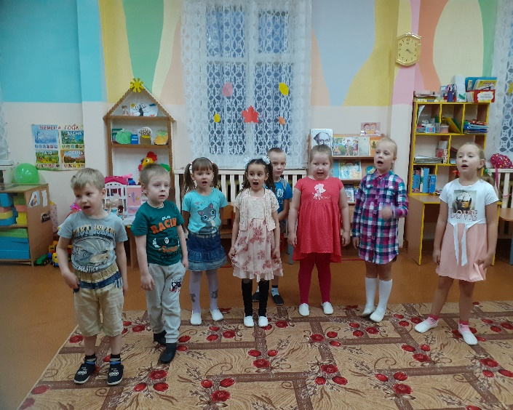
Дети с Петрушкой играли с воздушными шарами, участвовали в играх-аттракционах, соревновались, пели песни, играли в музыкальные игры и др. В конце развлечения детей ждал сладкий приз от Петрушки.
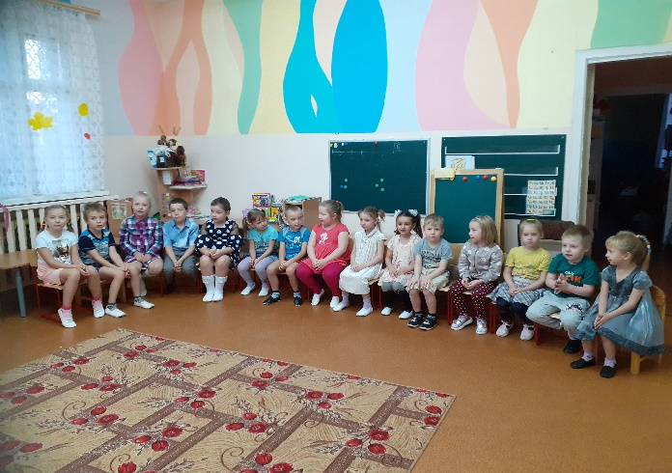

Перепрыгивали осенние лужи «Кто быстрее?»

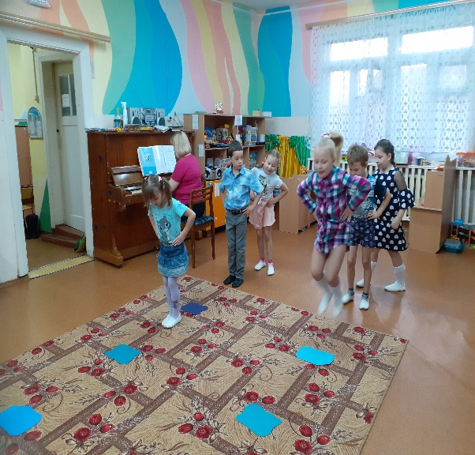
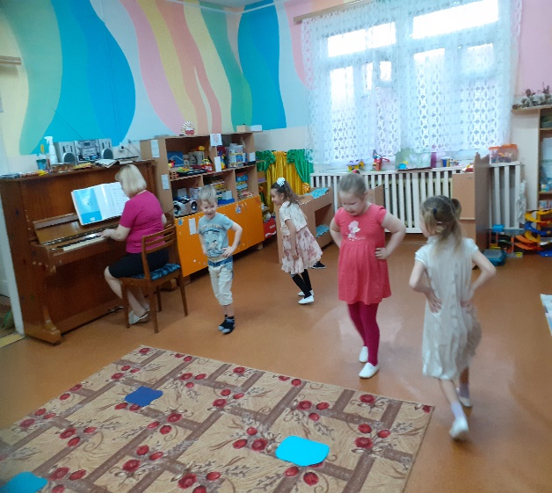

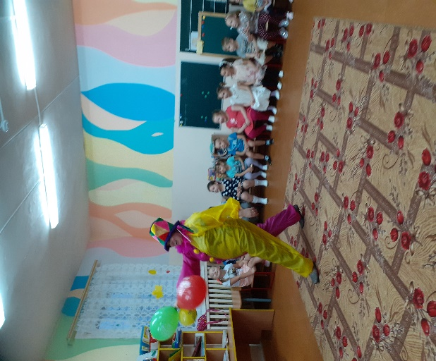

Соревновались «Кто больше соберёт осенних листьев?»

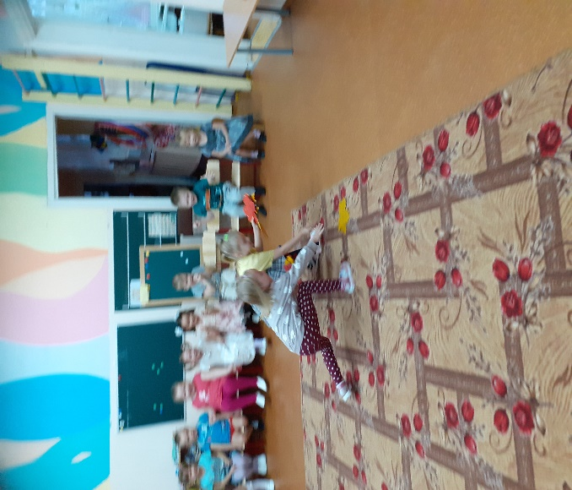
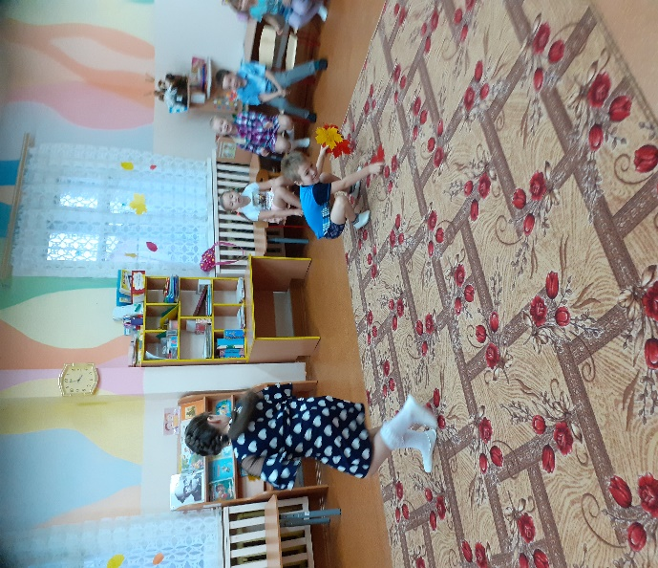
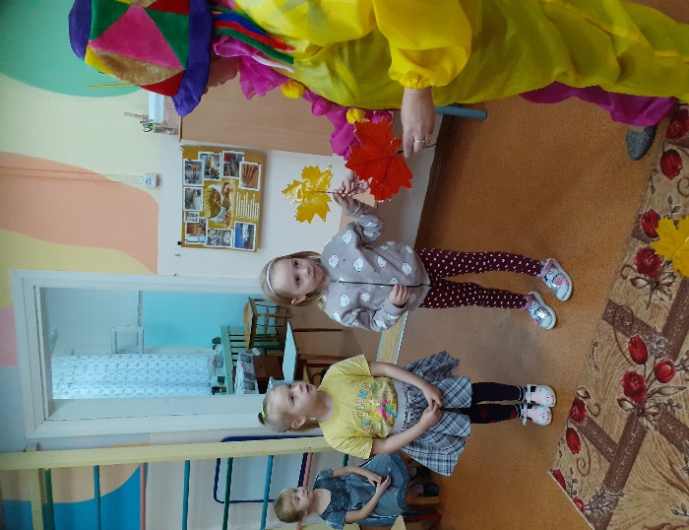

Упражнялись в ловкости, играя в игру «Кольцеброс» и закручивая верёвочку «Кто быстрее доберётся до середины»

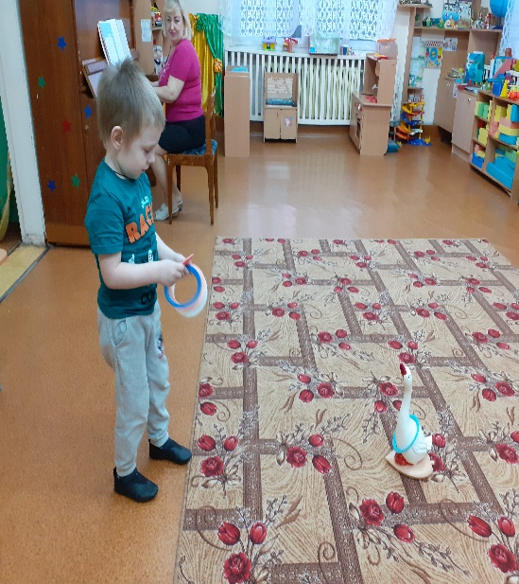

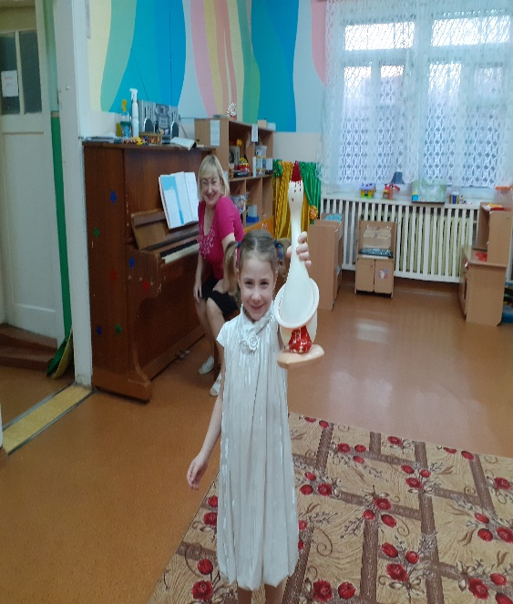
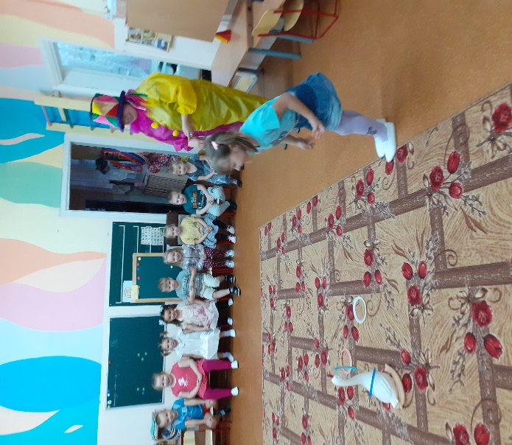

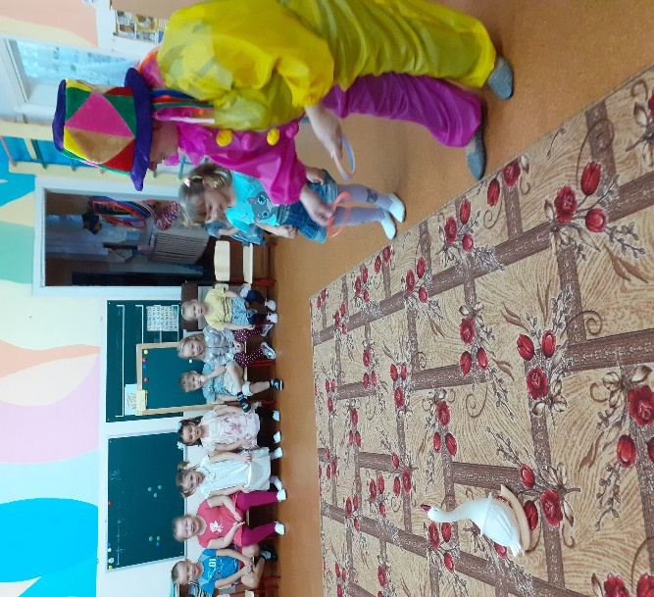

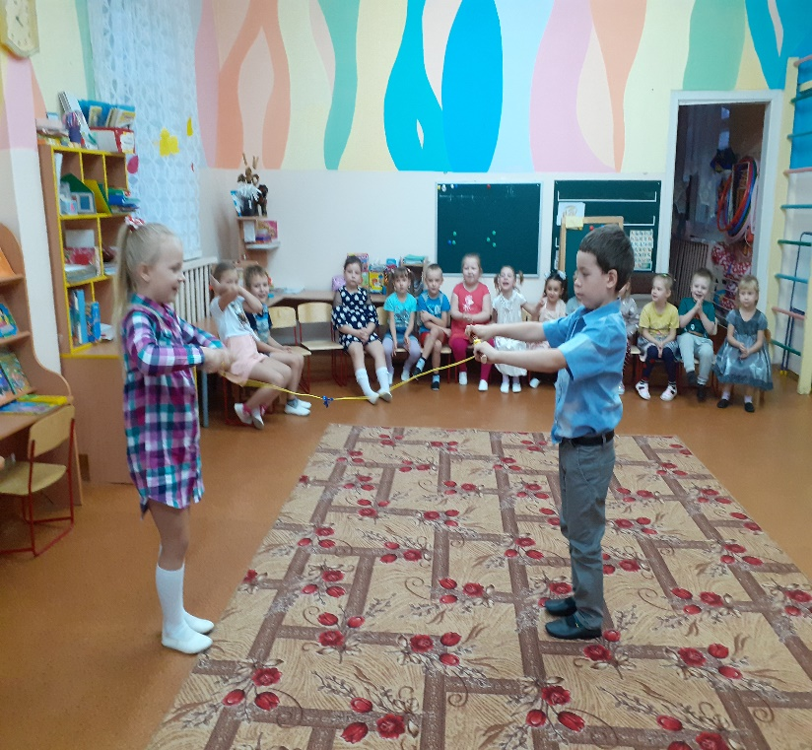
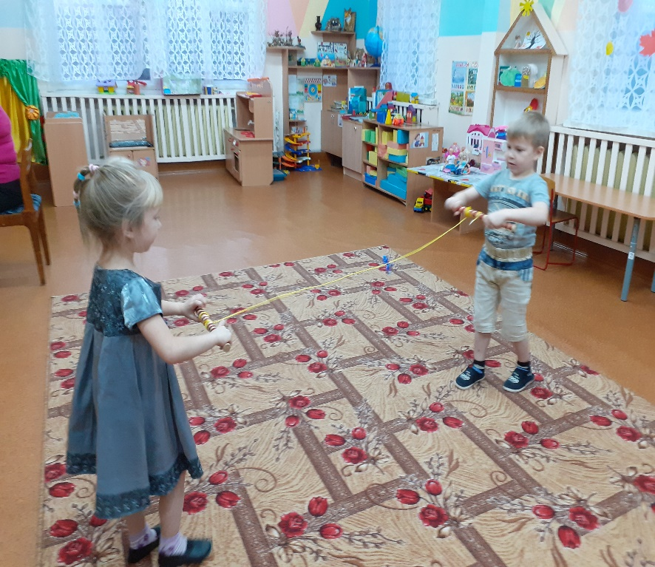

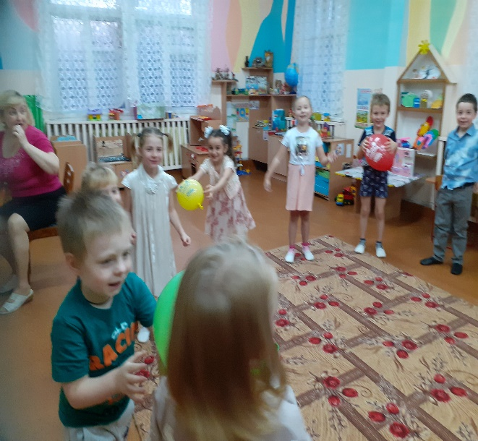
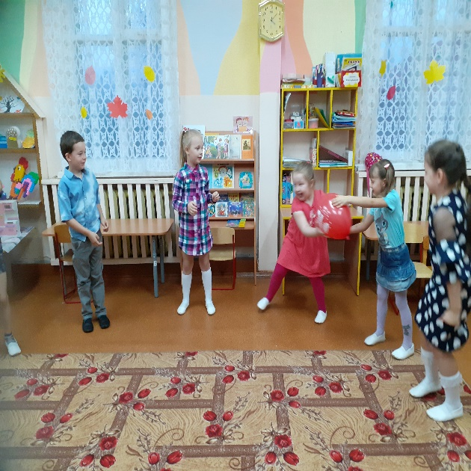
Игра с воздушными шарами
«Раз, два не зевай, шар скорей
передавай!»

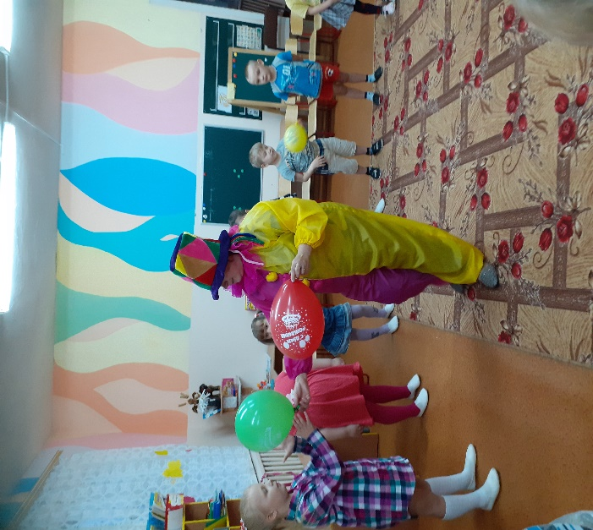

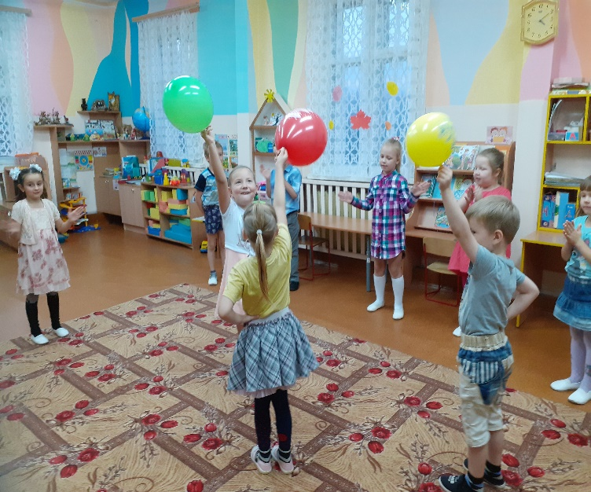
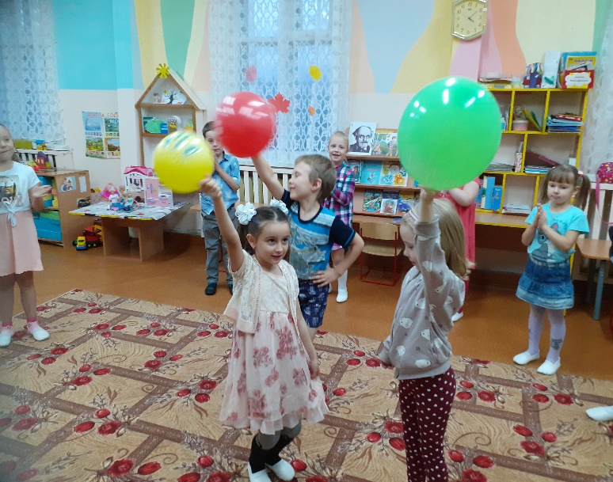

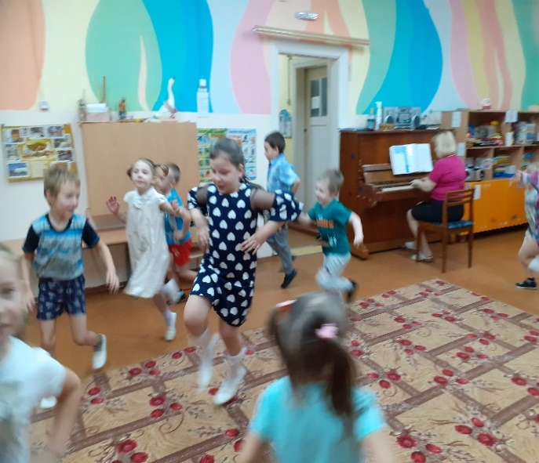

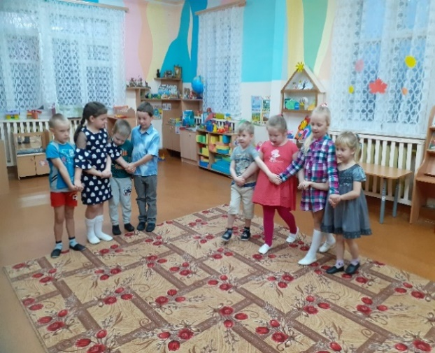
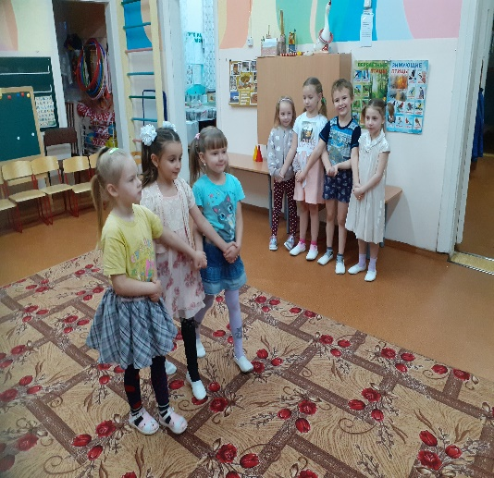

Музыкальная
игра
«Плетень»

